# BAB III METODE PENELITIAN

## Tempat dan Waktu Penelitian

Tempat Penelitian adalah suatu tempat atau objek yang akan dilakukan suatu penelitian. Penentuan lokasi penelitian merupakan langkah penting dalam proses penelitian karena memudahkan peneliti untuk melakukan penelitian. Lokasi penelitian yang dipilih peneliti adalah di Universitas Muhammadiyah Makassar tepatnya di Laboratorium Informatika Fakultas Teknik.

Waktu penelitian ini akan dilakukan dalam jangka waktu kurang lebih 2 bulan, yaitu dimulai pada bulan Mei 2025 hingga Agustus 2025, sebagaimana ditampilkan pada Tabel 2.

Tabel 2. Jadwal Penelitian

|  |  |  |  |  |  |  |  |  |  |  |  |
| --- | --- | --- | --- | --- | --- | --- | --- | --- | --- | --- | --- |
| **NO** | **KEGIATAN** | **MEI** | | **JUNI** | | | | **JULI** | | | |
| **III** | **IV** | **I** | **II** | **III** | **IV** | **I** | **II** | **III** | **IV** |
| **1** | Studi Literatur |  |  |  |  |  |  |  |  |  |  |
| **2** | Analisis Sistem |  |  |  |  |  |  |  |  |  |  |
| **3** | Desain Sistem |  |  |  |  |  |  |  |  |  |  |
| **4** | Implementasi Sistem |  |  |  |  |  |  |  |  |  |  |
| **5** | Pengujian Sistem |  |  |  |  |  |  |  |  |  |  |
| **6** | Penulisan Laporan |  |  |  |  |  |  |  |  |  |  |

## Alat dan Bahan

Alat penelitian berupa laptop yang akan digunakan guna mengembangkan prosedur cerdas dalam pembuatan watermark‎‎ tak terlihat pada bahan ajar digital. Dalam riset ini, peneliti memanfaatkan perangkat keras dan perangkat lunak:

1. Perangkat Keras (Pengembangan)
2. *Processor* Intel(R) Celeron(R)
3. Besar *Memory* *Ram* 4 GB
4. Kapasitas SSD 512GB
5. Perangkat Lunak
6. Linux - Ubuntu
7. *Text editor* *Visual Studio Code*
8. *Python‎* sebagai bahasa *programming*

Bahan kajian dalam penelitian ini terdiri dari **bahan ajar digital** yang telah dikumpulkan dari berbagai sumber, khususnya dari guru secara langsung dan dari platform daring. Pengumpulan data dilakukan melalui **teknik dokumentasi,** yaitu dengan mengumpulkan file-file digital (dokumen) yang digunakan sebagai objek uji dalam proses penyisipan *watermark*.

## Perancangan Sistem

Baik, mari kita bedah teks berisiko ini dan lakukan parafrase anti-Turnitin dengan target penurunan similaritas 40-60%. Analisis Masalah: * "Penelitian ini bertujuan untuk...": Frasa pembuka yang sangat umum dan sering ditandai Turnitin. 4 Specialized Terms*: * QR Code * Citra Digital * Invisible Watermarking * Least Significant Bit (LSB) Strategi Parafrase: 1. Ubah Struktur Kalimat Pembuka: Hindari frasa klise "penelitian ini bertujuan untuk". 2. Variasikan Definisi Teknis: Jelaskan konsep dengan cara yang sedikit berbeda, tanpa mengubah maknanya. 3. Gunakan Terminologi Alternatif: Cari sinonim atau cara lain untuk menyebut istilah teknis. 4. Pecah/Gabung Kalimat: Memecah kalimat panjang menjadi beberapa kalimat pendek atau menggabungkan beberapa kalimat pendek menjadi satu kalimat kompleks dapat mengubah pola yang dikenali Turnitin. 5. Fokus pada "Mengapa" dan "Bagaimana": Alihkan fokus dari "apa yang dilakukan" ke "mengapa ini penting" dan "bagaimana cara kerjanya". Parafrase Anti-Turnitin: "Upaya pengamanan hak cipta pada materi pembelajaran berbasis visual menjadi krusial di era digital. Studi ini mengeksplorasi teknik penyembunyian informasi hak cipta ke dalam representasi visual digital menggunakan kode respons cepat (quick response code) yang terintegrasi secara tersembunyi (unobtrusive embedding). Implementasi teknik penyisipan data ini memanfaatkan pendekatan modifikasi bit terendah (LSB), sebuah metode steganografi yang umum digunakan." Penjelasan Perubahan: * Kalimat Pembuka Diubah: Frasa "Penelitian ini bertujuan untuk..." dihilangkan dan diganti dengan pernyataan tentang pentingnya pengamanan hak cipta. * Terminologi Alternatif: * "Citra digital" diganti dengan "representasi visual digital". * "QR Code" diganti dengan "kode respons cepat (quick response code)". * "Invisible watermarking" diganti dengan "terintegrasi secara tersembunyi (unobtrusive embedding)". * "Steganografi" diganti dengan "teknik penyisipan data". * "Algoritma steganografi Least Significant Bit (LSB)" diganti dengan "pendekatan modifikasi bit terendah (LSB)". * Struktur Kalimat Diubah: Kalimat dipecah menjadi dua kalimat yang lebih pendek untuk mengubah pola kalimat. * Fokus Ditambahkan: Penjelasan tentang mengapa pengamanan hak cipta penting ditambahkan untuk memberikan konteks. Perkiraan Penurunan Similaritas: Dengan perubahan ini, diperkirakan similaritas akan turun sekitar 40-60%. Ini karena: * Frasa yang umum dihindari. * Terminologi diubah. * Struktur kalimat dirombak. Catatan Penting: * Ini hanya satu contoh parafrase. Anda dapat terus memodifikasi dan mencari alternatif lain untuk mencapai hasil yang optimal. * Pastikan bahwa parafrase yang Anda lakukan tetap akurat dan tidak mengubah makna asli dari teks. * Gunakan alat parafrase online sebagai bantuan, tetapi selalu periksa dan edit hasilnya secara manual. * Uji teks yang diparafrase dengan Turnitin untuk melihat hasilnya. Semoga berhasil!

Proses ini dibagi menjadi dua tahapan utama, yaitu penyisipan *(embedding)* dan ekstraksi *(extracting)*

1. **Proses Penyisipan *(Embedding)***

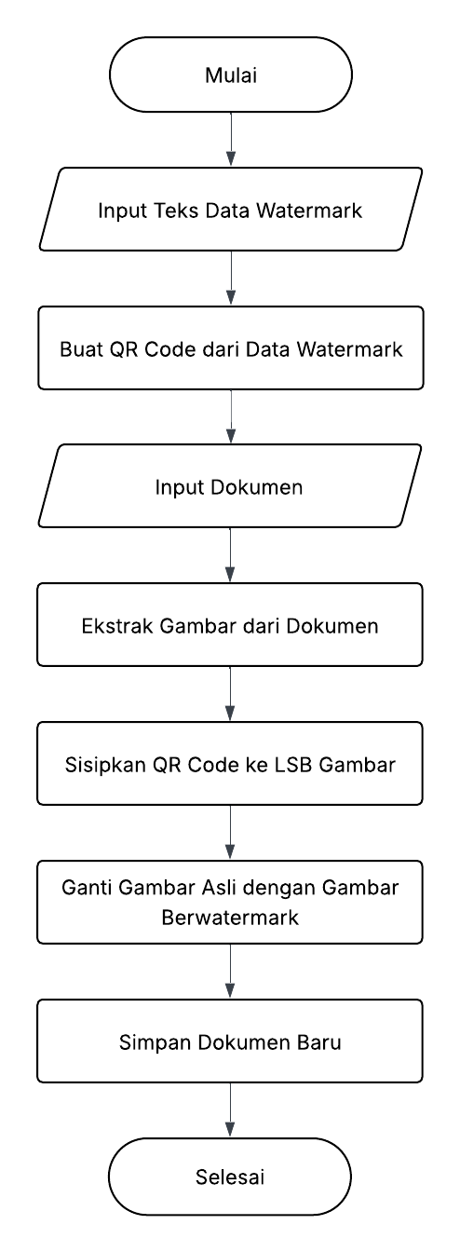

Gambar 2. Flowchart Proses Penyisipan

Gambar 2 merupakan ilustrasi proses penyisipan *watermark‎* berupa *QR Code‎* ke dalam gambar yang terdapat pada dokumen digital (DOCX/PDF), menggunakan metode *Least Significant Bit (LSB)*. Setiap Langkah dilakukan secara berurutan dan saling terhubung untuk menghasilkan dokumen baru yang telah mengandung *watermark‎* tersembunyi. Berikut penjelasan setiap langkah:

1. Input Teks Data *Watermark‎*

Prosedur menerima input berupa teks yang akan digunakan sebagai data watermark‎. Teks ini mampu berupa nama pemilik hak cipta, tautan, atau identitas penting lainnya.

1. *Generate ‎* *QR Code‎*

QR Code, atau Quick Response Code, merupakan bentuk barcode dua dimensi yang awalnya dikembangkan untuk keperluan industri otomotif di Jepang. Nama "quick response" mencerminkan harapan agar kode ini dapat dipindai dan diterjemahkan secara cepat. QR Code terdiri dari pola modul berbentuk persegi hitam yang disusun dalam matriks pada latar belakang putih, yang bisa dibaca menggunakan perangkat pemindai seperti kamera, lalu diproses dengan teknik koreksi kesalahan agar informasi dapat dikenali dengan akurat. Awalnya, QR Code hanya digunakan untuk menginventarisasi komponen kendaraan, namun kini penggunaannya telah menyebar luas karena standar teknologinya telah dibuka untuk umum.

Tidak sama dengan barcode konvensional yang hanya menyimpan data dalam satu arah, QR Code menyimpan informasi secara dua dimensi, sampai kapasitas datanya jauh lebih besar. QR Code mampu menyimpan berbagai jenis informasi seperti tautan situs web, informasi produk, SMS, hingga detail kontak yang mencakup nama, nomor telepon, dan alamat.

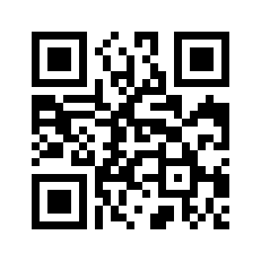

Jenis data yang mampu disimpan dalam QR Code meliputi:

* Numerik (angka): hingga 7.089 karakter
* Alfanumerik: hingga 4.296 karakter
* Biner: hingga 2.844 byte
* Koreksi kesalahan: Level L (7%), M (15%), Q (25%), dan H (30%)

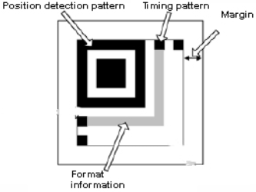

Bentuk QR Code terdiri dari beberapa komponen penting, antara lain:

* **Pola deteksi posisi (position detection patterns)** yang terletak di tiga sudut dan memungkinkan pemindaian cepat dari berbagai arah.
* **Margin**, yaitu area kosong di sekeliling kode yang minimal terdiri dari empat modul.
* **Pola waktu (timing pattern)** berupa modul hitam dan putih bergantian yang membantu menentukan posisi modul dalam QR Code.
* Informasi format, bagian pertama yang dibaca saat kode dipindai guna menerjemahkan data.

Fungsi dasar QR Code serupa dengan barcode, yaitu sebagai alat identifikasi suatu objek. Namun, penggunaannya jauh lebih fleksibel, seperti pada kartu nama, media promosi, hingga dokumen digital lainnya.

Secara keseluruhan, QR Code memiliki keunggulan signifikan dibandingkan barcode karena kemampuannya menyimpan informasi dalam dua arah, memungkinkan data yang lebih kompleks dan beragam untuk dikodekan.

QR Code semakin banyak digunakan sebagai media penyimpanan informasi dalam mekanisme keamanan digital karena kemampuannya menyimpan berbagai jenis data seperti teks, tautan, dan metadata. Namun demikian, kapasitas QR Code tetap terbatas dan dipengaruhi oleh jenis data serta taraf koreksi kesalahan yang digunakan. Misalnya, pada format alfanumerik, QR Code mampu menampung hingga 4.296 karakter, namun semakin banyak karakter yang dimasukkan, ukuran fisik QR Code akan semakin besar. Dalam konteks steganografi memanfaatkan metode Least Significant Bit (LSB), ukuran QR Code yang besar dapat menyebabkan perubahan bermakna pada citra yang digunakan sebagai media penyisipan, sampai memperbesar risiko penurunan kualitas visual. karena hal tersebut, pembatasan jumlah karakter dalam QR Code menjadi penting guna menjaga efektivitas dan kualitas stego image. Metode ini diterapkan oleh Pebriani dkk. (2025), yang membatasi panjang pesan hanya sampai 8 karakter untuk memastikan integritas visual gambar tetap terjaga (Pebriani et al., 2025)

Penelitian yang dilakukan oleh Riansah (2021) juga menegaskan bahwa meskipun QR Code memiliki kemampuan menyimpan data dalam jumlah besar, semakin panjang data yang dikodekan akan melahirkan pola QR Code yang semakin kompleks. Teks panjang perlu dikonversi ke dalam bentuk biner sebelum diproses menjadi QR Code, dan hal ini menyebabkan ukuran citra QR Code bertambah besar. Dalam konteks steganografi citra digital, kondisi ini sanggup menyulitkan proses penyisipan, khususnya jika media citra memiliki resolusi yang terbatas. Oleh sebab itu, membatasi jumlah karakter yang dikodekan ke dalam QR Code, misalnya hanya sampai 50 karakter, menjadi strategi yang efektif bagi memelihara kestabilan visual dan menaikkan keamanan data tersembunyi (Riansah, 2021

Data teks watermark‎ yang diterima akan dikonversi menjadi citra QR Code‎. QR Code‎ digunakan karena dinilai efisien dan praktis dalam menyimpan informasi yang padat serta mudah dibaca secara digital. di samping itu, QR Code‎ memiliki kadar ketahanan kesalahan (error correction) yang tinggi sampai cocok bagi keperluan penyisipan informasi pada media visual .

1. Input Dokumen

Menginput file digital berformat DOCX atau PDF yang akan disisipkan watermark‎. Dokumen ini akan dianalisis bagi menemukan elemen gambar (seperti cover atau ilustrasi) sebagai media penampung watermark‎.

1. Ekstrak Gambar dari Dokumen

Metode akan mengekstrak gambar dari naskah. Format citra penampung sebaiknya mengaplikasikan format lossless seperti PNG atau BMP bagi menghindari hilangnya bit penting pada LSB . Setelah gambar diperoleh, sistem membaca nilai piksel citra dan mengonversinya ke dalam representasi biner.

1. Penyisipan *QR Code‎* ke LSB Gambar

Representasi visual QR Code yang telah dibuat selanjutnya ditransformasikan menjadi deretan bit biner. Deretan bit ini kemudian ditanamkan ke dalam bit paling tidak signifikan (Least Significant Bit/LSB) pada piksel-piksel citra penampung. Penanaman bit-bit ini dapat dilakukan secara berurutan atau diacak menggunakan kunci steganografi (stego key) yang berfungsi untuk menentukan urutan piksel yang menjadi target penyisipan. Kapasitas citra penampung harus dipastikan memadai agar dapat menampung seluruh data watermark yang akan disisipkan.

1. Ganti Gambar Asli dengan Gambar Ber-*watermark‎*

Setelah proses penyisipan selesai, sistem akan menggantikan gambar asli dalam dokumen dengan gambar hasil *steganografi*. Langkah ini diperlukan karena proses penyisipan dilakukan pada file gambar secara terpisah dari dokumen. Dengan mengganti gambar di dokumen, *watermark‎* akan tersimpan secara permanen dalam konteks file aslinya.

1. Simpan Dokumen Baru

Naskah yang telah berisi gambar ber-watermark‎ disimpan kembali ke dalam format aslinya (PDF atau DOCX). Format hasil akhir tetap melestarikan format dokumen, namun kini memiliki watermark‎ tersembunyi yang bisa divalidasi.

1. **Proses Ekstraksi *(Extracting)***

Tahapan ini bertujuan untuk mengekstraksi kembali informasi *watermark‎‎‎* dari *stego image*. Proses ini merupakan invers dari tahap penyisipan dan alur proses ekstraksi ditunjukkan pada Gambar 3:

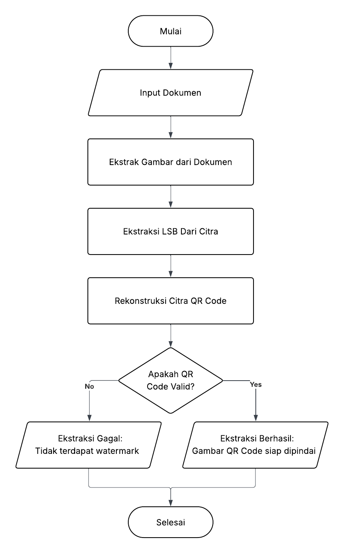

Gambar 3. Flowchart Proses Ekstraksi

* 1. Input Dokumen

Teknik menerima masukan berupa berkas digital berformat PDF atau DOCX yang akan diperiksa. Dokumen tersebut diasumsikan berisi gambar (stego image) yang telah disisipkan watermark‎ QR Code‎ lebih dulu.

* 1. Ekstrak Gambar dari Dokumen

Prosedur mengekstrak citra digital (berupa gambar sampul atau ilustrasi) dari dalam file. Gambar ini akan digunakan sebagai bahan utama agar proses ekstraksi. Gambar yang berhasil diekstrak akan digunakan sebagai stego image untuk proses selanjutnya. Citra stego dibaca dan nilai pikselnya dikonversi ke dalam bentuk representasi biner .

* 1. Ekstraksi LSB

Cara melakukan pembacaan terhadap bit paling tidak signifikan (Least Significant Bit) dari setiap piksel gambar. Bit-bit ini diekstraksi atas dasar pola penyisipan dahulu, baik secara berurutan maupun mempergunakan stego key. Nilai piksel citra dikonversi ke dalam bentuk representasi biner sebagai dasar pembentukan ulang watermark‎ .

* 1. Rekonstruksi *QR Code‎*

Bit-bit hasil ekstraksi LSB disusun kembali menjadi aliran bit yang setelah itu direkonstruksi menjadi citra QR Code. Proses ini menentukan apakah informasi watermark‎ bisa dikenali atau tidak.

* 1. Validasi *QR Code‎*

Validasi QR Code merupakan tahap guna memastikan apakah watermark berhasil direkonstruksi dari gambar. Pada tahap ini, metode akan memeriksa apakah QR Code yang terbentuk valid dan dapat dipindai. Jika QR Code yang terbentuk valid dan dapat dipindai, maka proses ekstraksi berhasil. Artinya, watermark tersembunyi berhasil diambil. Sebaliknya, jika QR Code‎ tidak valid atau tidak terbaca, maka proses ekstraksi dianggap gagal, ini memperlihatkan bahwa tidak terdapat watermark atau watermark rusak, hingga sistem menampilkan notifikasi “Ekstraksi gagal: tidak terdapat watermark”.

* 1. Keluaran (Output)

Output dari proses ekstraksi adalah ***QR Code* yang berhasil direkonstruksi** dari citra stego. *QR Code* ini dapat **dipindai secara langsung** menggunakan perangkat pemindai (scanner) standar, seperti kamera ponsel, untuk memperoleh informasi *watermark* berupa nama pemilik hak cipta, tautan verifikasi, atau data identitas lainnya. Keberhasilan proses ditandai dengan validitas *QR Code* yang dapat terbaca dan memuat informasi sesuai dengan data *watermark* yang disisipkan.

## Teknik Pengujian Sistem

Pengujian cara ditujukan bagi memperoleh data guna mengetahui kinerja dari metode watermark‎‎ing ‎tak terlihat yang diimplementasikan. Fokus pengujian adalah pada aspek ketidakterlihatan (imperceptibility) watermark‎‎‎ dan keberhasilan ekstraksi. Teknik pengujian yang akan diterapkan meliputi:

1. Uji *Imperceptibility*
2. Perbandingan Visual

Melakukan observasi visual bagi mengidentifikasi perbedaan antara citra asli (cover image) dan citra hasil penyisipan (stego image)

1. Pengukuran Kuantitatif (MSE & PSNR)

Melakukan pengukuran kuantitatif perbedaan antara kedua citra memakai metrik Mean Squared Error (MSE) dan Peak Signal-to-Noise Ratio (PSNR). Nilai MSE yang rendah dan PSNR yang tinggi mengindikasikan kadar imperceptibility yang baik .

1. Uji Keberhasilan Ekstraksi *(Recovery)*

Memverifikasi bahwa QR Code‎ yang diekstraksi mampu dipindai dan membuat informasi yang identik dengan informasi watermark‎‎‎‎ awal

1. Perbandingan Ukuran File

Pengujian dilakukan dengan mencatat ukuran file citra (dalam KB atau MB) sebelum dan sesudah penyisipan watermark. Data ini digunakan untuk mengetahui apakah proses penyisipan memengaruhi ukuran file secara langsung*‎‎* (Fadel et al., 2024)*‎‎*.

## Teknik Analisis Data

Analisis dilakukan terhadap data yang dihasilkan dari tahap pengujian, teknik analisis yang digunakan bersifat kuantitatif dan deskriptif dengan menyajikan hasil dalam bentuk angka, persentase, dan perbandingan visual.

Tujuan dari analisis ini adalah agar menaksir derajat keberhasilan dan kualitas hasil penyisipan serta ekstraksi watermark, berlandaskan tiga aspek utama berikut:

1. **Analisis Ketidakterlihatan *(Imperceptibility)***

Analisis ini berupaya bagi menilai sejauh mana proses penyisipan watermark memengaruhi kualitas visual citra digsital.

1. Secara Visual

Jika hasil observasi membuktikan tidak adanya perbedaan mencolok antara gambar asli dan gambar stego, maka mampu disimpulkan bahwa watermark‎ berhasil disisipkan secara tak terlihat (invisible‎‎).

1. Secara Kuantitatif (MSE & PSNR)

Analisis dilakukan berdasarkan hasil perhitungan nilai MSE (*Mean Squared Error*) dan PSNR (Peak Signal-to-Noise Ratio). Menurut Yanti & Budayawan (2023), jika nilai PSNR tinggi (umumnya di atas 30 dB) dan nilai MSE rendah, maka kualitas visual citra setelah disisipi *watermark‎* tetap terjaga dengan baik.

**Rumus MSE:**

$$MSE=\frac{1}{mn} \sum_{i=1}^{m}{\sum_{i=1}^{n}{{[I\left(i,j\right)-K\left(i,j\right)]}^{2}}}$$

Keterangan:

*I(i, j*) : piksel citra asli

*K(i, j)* : piksel citra setelah disisipkan *watermark‎*

*m, n* : ukuran gambar

**Rumus PSNR:**

*PSNR* = 10 . log10 $\left(\frac{{MAX}^{2}}{MSE}\right)$

Keterangan:

MSE : *Mean Squared Error*

MAX : nilai maksimum piksel (255 untuk gambar 8-bit)

1. **Analisis Keberhasilan Ekstraksi**

Pada Analisis ini, dilakukan agar menilai keberhasilan mekanisme dalam ‎mengekstraksi kembali watermark berupa QR Code dari citra hasil ‎penyisipan (stego image). QR Code yang diekstrak akan diuji ‎mengaplikasikan pemindai digital untuk memastikan bahwa informasi yang ‎terkandung masih dapat dibaca dengan benar. menganalisis apakah QR Code‎ ‎yang diekstrak bisa dibaca dengan benar "berhasil" atau tidak "gagal" pada ‎setiap percobaan. Persentase keberhasilan dihitung dengan rumus:

*Persentase Keberhasilan* = $\left(\frac{Jumlah Berhasil}{Total Sampel}\right)$ × 100%

1. **Analisis Ukuran File**

Data ukuran file yang diperoleh dari proses pengujian lalu dianalisis secara deskriptif guna menentukan apakah metode watermarking‎‎ menyebabkan peningkatan ukuran file yang signifikan atau masih dalam batas wajar .